安徽省2017年八年级学业水平考试
地理试卷
一、选择题（本大题共20小题，每小题2分，共40分。每小题只有一个选项符合题意，请将正确选项填入答题框）
答题框
题号 | 1 | 2 | 3 | 4 | 5 | 6 | 7 | 8 | 9 | 10
答案
题号
答案 | 11 | 12 | 13 | 14 | 15 | 16 | 17 | 18 | 19 | 20
“一带一路”国际合作高峰论坛于2017年5月14日至15日在北京举行，习近平主席出席论坛开幕式并主持领导人圆桌峰会。应习近平主席邀请，28个国家元首和政府首脑出席论坛。据此完成1—4题。
1、若查找出席论坛的国家元首和政府首脑所在国家的位置，应选择
A．世界河流图 B．世界地形图 C．世界气候图 D．世界政区图
2、“一带一路”国际合作高峰论坛举行期间，合肥市
A．昼长夜短 B．昼夜等长 C．昼短夜长 D．出现极夜
3、当北京时间为5月14日20：00时，纽约（西五区）为5月14日7：00.产生这种现象的原因是
A．地球公转 B．洋流运动 C．地球自转 D．大气运动
4、“一带一路”国际合作高峰论坛举行期间，北京市处于
A．暮春 B．盛夏 C．晚秋 D．初冬
图1表示我国某市多年平均气候资料。读图，完成5—7题。
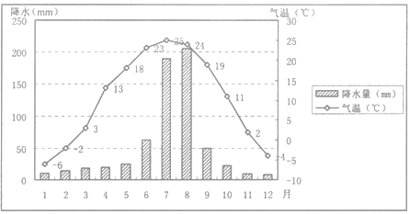
5、该市气温年较差约为
A．25℃ B．﹣6℃ C．19℃ D．31℃
6、该市降水集中于
A．3月—5月 B．6月—8月 C．9月—11月 D．12月—次年2月
7、该市所在地区盛产的水果最可能是
A．芒果 B．柑橘 C．苹果 D．莲藕
气温随海拔升高而降低，一般每升高100米，气温下降0.6℃。图2表示我国某地等高线地形图。读图，完成8—10题。
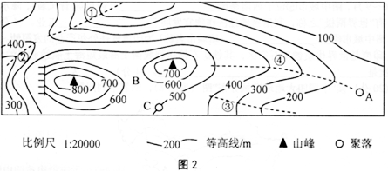
8、图中四条虚线表示山脊的是
A．① B．② C．③ D．④
9、图中A、B两地相对高度约为
A．850米 B．650米 C．450米 D．250米
10、若C地气温为20℃，那么图中海拔最高点的气温约为
A．19℃ B．18℃ C．17℃ D．16℃
2017年4月1日中共中央、国务院决定设立的雄安新区，是继深圳特区和浦东新区之后又一具有全国意义的新区。雄安新区规划建设以特定区域为起步区先行开发，起步区面积约100平方千米，中期发展区面积约200平方千米，远期控制区面积约2000平方千米。读图3，结合所学区域地理知识，完成11—13题。
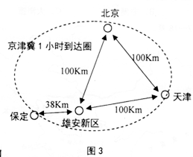
11、雄安新区位于我国
A．热带 B．亚热带 C．暖温带 D．中温带
12、与上海浦东新区和深圳经济特区相比，雄安新区
A．空气湿度更大 B．发展空间更广 C．人口素质更高 D．交通条件更优
13、雄安新区主要
A．集中疏解北京市非首都功能 B．探索传统工业区优化开发新模式
C．培育珠三角创新发展新引擎 D．优化长三角城市布局和空间结构
读图4，完成14—16题。
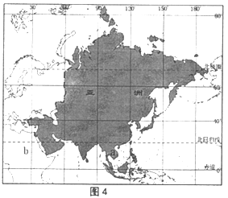
14、下列河流属于亚洲和欧洲分界线的是
A．叶尼塞河 B．亚马孙河 C．伏尔加河 D．乌拉尔河
15、图中字母a所在的半岛夏季盛行
A．西南风 B．东南风 C．西北风 D．东北风
16、图中字母b所在的大洲是
A．欧洲 B．非洲 C．大洋洲 D．南美洲
读图5，完成17—18题。
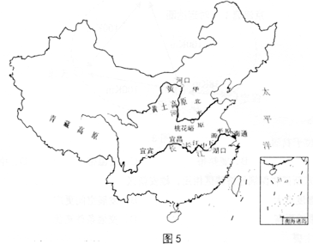
17、黄河源头所在省的简称是
A．藏 B．陇 C．青 D．川
18、长江和黄河分别注入
A．渤海和黄海 B．东海和南海 C．黄海和东海 D．东海和渤海
诗人海子说：“建一所房子，面朝大海，春暖花开。”下图为福建沿海某岛屿依山傍海而建、错落有致的石厝（石厝就是当地传统民居）。当地“盛产”石头和台风。读图6，完成19—20题。
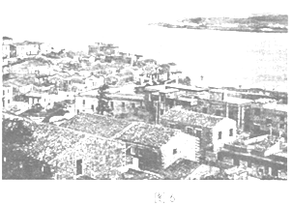
19、当地传统民居的特点是
A．高大、顶尖、窗小 B．低矮、顶缓、窗小
C．低矮、顶尖、窗大 D．高大、顶缓、窗大
20、当地传统民居设计，主要是为了
A．防风 B．排水 C．保湿 D．除湿

二、综合题（3小题，共60分）
21、（20分）图7示意南亚主要经济作物和重要城市分布。读图，完成下列问题。
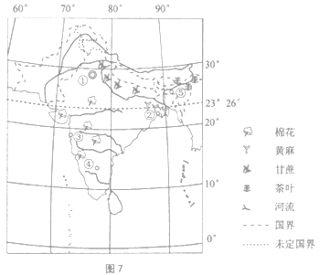
（1）图中城市①为印度的首都 （填首都名称）。（2分）
（2）图中③为印度最大海港城市 （填城市名称），利用当地经济作物易发展 工业；②为印度最大城市 （填城市名称），利用当地经济作物易发展 工业。（8分）
（3）6—9月，图中城市⑤位于西南季风 （迎风坡/背风坡），降水量大，有“世界雨极”之称，利用当地经济作物易发展 工业。（4分）
（4）图中城市④ （填城市名称）为印度软件外包产业的发源地。（2分）
（5）印度是世界优质铁矿石产区，其铁矿石输送到我国上海最短海上航线必经的海峡依次是 、 。（4分）
22、（20分）读“中国四大地理区域分布”图（见图8），回答下列问题。
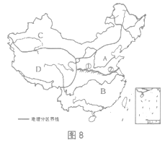
（1）图中字母A、B、C、D表示地理分区，其中诗句“烈日炎炎水难觅，平沙万里无人烟”描述的现象位于 地区；“雪山连绵入天际，时在七月遇高寒”描述的现象位于 地区。（填：A、B、C或D）（4分）
（2）山脉、河流等地理事物往往成为地理差异的界线。我国南方地区与北方地区地理分界线是：① （山脉），② （河流）。（4分）
（3）竹笋多分布于温暖湿润、地势相对较高的地区。清华大学颜教授经常说。竹笋是她家乡常见食材。颜教授家乡最可能位于我国四大地理区域中的 地区。（3分）
（4）合肥市某中学周丽同学准备今年中考结束后和家人一道前往青海湖进行为期两周的自驾游。周丽和家人旅游目的地所在的地理区域海拔高、面积广，形成 气候。（3分）指出为应对旅游目的地自然环境的特殊性，周丽同学一家需要携带的生活用品 （6分）

23、（20分）阅读下列图文资料，完成下列问题。
2016年暑假，安徽师范大学国旅学院李教授带地理专业学生赴西北某地旅游，第一天到达喀什时，感觉口渴难耐，不停地喝水。在喀什一起品尝了当地的瓜果，感觉特别甜。接下来几天，他们对当地的自然、人文景观警醒了考察。
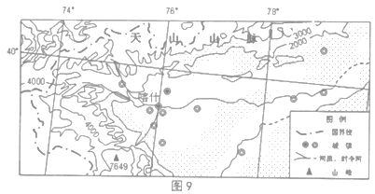
（1）分析喀什地区气候干旱的原因。（6分）
（2）分析喀什地区瓜果特别甜的原因。（6分）
（3）简述图中城镇主要分布特点。（4分）
（4）推断图示地区瓜果种植用水的主要来源。（4分）

安徽省2017年八年级学业水平考试
地理试题参考答案及评分标准
一、单项选择题（每小题2分，共40分）
题号 | 1 | 2 | 3 | 4 | 5 | 6 | 7 | 8 | 9 | 10
答案 | D | A | C | A | D | B | C | D | C | B
题号 | 11 | 12 | 13 | 14 | 15 | 16 | 17 | 18 | 19 | 20
答案 | C | B | A | D | A | B | C | D | B | A
二、综合题（3小题，共60分）
21、
（1）新德里（2分）
（2）孟买（2分） 棉纺织（2分） 加尔各答（2分） 麻纺织（2分）
（3）迎风坡（2分） 茶叶加工（或制茶）（2分）
（4）班加罗尔（2分）
（5）马六甲海峡（2分） 台湾海峡（2分）
22、
（1）C（2分） D（2分）
（2）秦岭（2分） 淮河（2分）
（3）南方（或B）（3分）
（4）高原山地（高山或高原）（3分） 氧气袋（2分） 抗缺氧等药品；（2分） 高压锅；（2分） 防晒物品；（2分） 防寒衣物；（2分） 雨具。（2分） （任答三点即可得6分）
23、
（1）深居内陆，据还遥远（2分），山岭阻隔，湿润气流难以到达，降水稀少（2分）；蒸发量大（2分）
（2）夏季气温高（2分），光照强（2分），昼夜温差大，有利于糖分的积累（2分）。
（3）城镇主要分布在盆地的山麓地带（2分）和河流沿岸（2分）
（4）山地降水（2分）和冰雪融水（2分）。【或者表述为地下水（2分）和河水（2分）。】（其他表述酌情加分）

